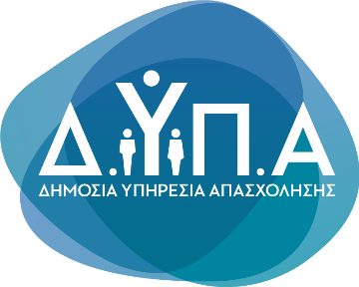 |  | Δελτίο Τύπου
Τμήμα Επικοινωνίας &
Δημοσίων Σχέσεων
Αθήνα, 5.1.2023

Παράταση υποβολής αιτήσεων παρόχων στο πρόγραμμα κατάρτισης 150.000 εργαζομένων της ΔΥΠΑ
Οι Πάροχοι Κατάρτισης (Κ.Ε.Δι.Βι.Μ. των Α.Ε.Ι. και αδειοδοτημένα Κ.Δ.Β.Μ.) μπορούν πλέον να υποβάλουν αίτηση για συμμετοχή στο πρόγραμμα αναβάθμισης δεξιοτήτων 150.000 εργαζομένων «Πάω Μπροστά» μέχρι και την Τρίτη 10 Ιανουαρίου 2023, ώρα 23:59.
Στο πλαίσιο της εν λόγω δράσης που υλοποιείται από τη Δημόσια Υπηρεσία Απασχόλησης (ΔΥΠΑ), προσφέρεται επιδοτούμενη κατάρτιση διάρκειας 80 ωρών σε 150.000 εργαζομένους του ιδιωτικού τομέα, η οποία οδηγεί σε απόκτηση ψηφιακών και «πράσινων» γνώσεων και δεξιοτήτων και αντίστοιχη πιστοποίηση μέσω ανεξάρτητων φορέων πιστοποίησης. Στόχος της δράσης είναι οι εργαζόμενοι να προσαρμοστούν στις απαιτήσεις των σύγχρονων τάσεων στους χώρους εργασίας, να αναβαθμίσουν τις προοπτικές τους και κατά συνέπεια να συμβάλουν στον εκσυγχρονισμό της ελληνικής οικονομίας. Το πρόγραμμα χρηματοδοτείται από πόρους του Ταμείου Ανάκαμψης και Ανθεκτικότητας.
Το ποσό της επιδότησης ωφελούμενων είναι 5 ευρώ ανά ώρα, δηλαδή συνολικά μπορεί να ανέλθει στα 400 ευρώ.
Υπενθυμίζεται ότι στο πλαίσιο του ίδιου Προγράμματος συγκροτείται αντίστοιχο Μητρώο για τους Παρόχους Πιστοποίησης με καταληκτική ημερομηνία υποβολής αιτήσεων, επίσης, την Τρίτη 10 Ιανουαρίου 2023, ώρα 23:59.
Οι ενδιαφερόμενοι, μισθωτοί του ιδιωτικού τομέα, μπορούν να υποβάλουν αίτηση συμμετοχής στο πρόγραμμα μέσω της ιστοσελίδας voucher.gov.gr, πατώντας στον σύνδεσμο, Εγγραφή στο Μητρώο Ωφελουμένων Εργαζομένων για κατάρτιση

